Комплексний урок
(українська мова, трудове навчання, музичний інструмент)

Підготували:
Шанайда Ольга Ігорівна – вчитель початкових класів;
Грабова Світлана Орестівна – вчитель трудового навчання;
Мацишин Надія Михайлівна – вчитель музики по класу скрипки

Тема. Урок розвитку писемного мовлення. Складання та виготовлення вітальної листівки. Відтворення характеру музичного твору

Мета: розширити знання учнів про зимові свята; закріпити знання школярів про вимоги до написання вітальної листівки; розвивати мовлення, мислення, творчі здібності; збагачувати словниковий запас учнів; виготовити вітальну листівку; сприяти вихованню міцної внутрішньої опори людини, що знаходить свій прояв у доброті, чуйності, лагідності; виховувати культуру спілкування, відчувати «єдиний організм» у ансамблевій грі, через музику створювати святкову атмосферу уроку, яка впливає на внутрішній стан людини.

Тип уроку: комплексний.

Обладнання: ІКТ, роздатковий матеріал, таблиці, музичні інструменти, кольоровий картон, папір, клей, ножиці, прикраси для листівок.

Хід уроку

І. Організація класу
Уявіть, що у ваших долоньках - дрібка гарного настрою. Поділіться ним, щоб
зробити урок приємнішим для всіх, хто зараз поряд з нами. Девіз нашого уроку(хором) : «Вигадуй, пробуй, твори! Розум, фантазію прояви!»

ІІ. Актуалізація опорних знань
1. Робота в групах. Пограємо у гру і дізнаємося, з чим буде пов'язаний наш урок. Гра «Дешифрувальник».
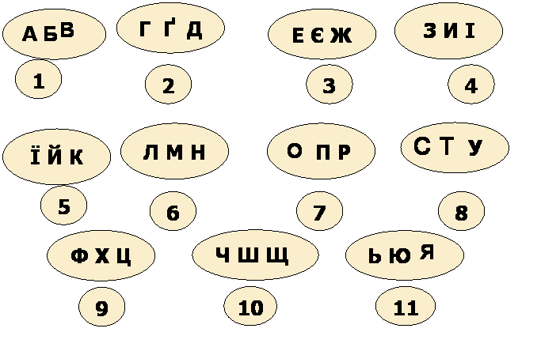
Шифр

- Ви розшифрували слово «свято». (Каліграфічна хвилинка)
- Які асоціації виникають у вас, коли чуєте це слово.

2. Гра «Знайди відповідність»
- Зазначте, які народні свята відзначають у ці календарні дні?
19 січня 7 січня Різдво Христове

Святого Василя

Водохреща

Святого Миколая
19 грудня
14 січня

ІІІ. Повідомлення теми і мети уроку.
- У святкові дні люди запрошують одне одного в гості, щоб поділитися своєю радістю, вітають одне одного листами, листівками, телеграмами. Сьогодні ви будете вчитися писати вітання своїм друзям і рідним, а також виготовимо вітальну листівку, почуємо відомі твори у виконанні ансамблю скрипалів «Промінчик»
IV. Робота за темою уроку
- На щастя в нашому житті існує дуже багато свят. Ми вітаємо один одного, даруємо подарунки, збираємося за святковим столом, за яким звучать численні побажання, напуття.
Привітати близьку вам людину можна по-різному. В принципі нічого складного в цьому немає. Але влучно підібрати слова, які б точно відображали зміст привітання це вже щось близьке до мистецтва. На уроці ми будемо складати привітання до новорічних свят. Давайте пригадаємо як їх відзначають.
1. Історичні повідомлення (розповідають підготовлені учні).
В Україні день святого Миколая здавна був значним і веселим святом. Цього дня для дітлахів пеклося особливе печиво – миколайчики. Темної зимової ночі з 18 на 19 грудня святий Миколай сходить до українських малюків з небес, звідки все бачить і знає, як поводяться діти цілий рік. До хати заходить дверима, але буває і невидимий. Подарунки підкладає завжди під подушку. Часто святого супроводжують світлокрилі янголята, а недалечко купляться й чортики, котрі переконують його, що діти були геть нечемні.
- З давніх – давен так ведеться, що всі події, традиції, які відбуваються в країні український народ відображає у піснях.
- Прикладом цього є пісня «Ой, хто, хто Миколая любить» (виконує ансамбль «Промінчик», концертмейстер Алла Малиновська)
- Який настрій ви отримали? ( святковий, піднесений)
- Який характер твору? (величавий, наспівний, радісний)
Різдво Христове — велике християнське свято, день Народження Ісуса Христа. Ісус був посланий Богом на землю задля спокутування гріхів і спасіння людства. Пославши свого Сина на землю, Бог-отець намагався показати людству важливість любові, добра, співчуття та взаєморозуміння між людьми. Різдву передує чотиритижневий Різдвяний піст (Пилипівка), з 27 листопада до 6 січня. У цей час виконувалися всі хатні роботи: світлицю білили, прибирали розписами, вивішували найкращі рушники, розкладали килими. Покуття оздоблювали особливо урочисто й прикрашали запаленою свічкою чи лампадою. Тут ставили перший символ усіх трьох зимових свят — дідух. Вранці 7 січня українці йшли до церкви, щоб віддати шану новонародженому Христові. Після закінчення церковної відправи родина знову збиралася на святковий обід, який вже не був пісним, та починалася велика різдвяна гостина.
- Усі різдвяні свята супроводжувались колядками – це словесно-музичні твори, які виконуються на Різдво і прославляють господаря та його родину. Термін «колядка» праукраїнського походження. Він походить від імені богині неба Коляди, яка в цей період народжувала Нове Сонце. Колядки – це своєрідні духовні жертви на честь народження Нового божества Світла.
- Послухайте, будь ласка у виконанні Галушки Руслана та Гоцяк Злати колядку «Тиха ніч»
- Яка по характеру ця колядка? (мелодійна, душевна, спокійна, божественна)
Святом Василя називають Старий Новий рік і відмічають його 14 січня. Василя Великого вважали покровителем землеробства, і саме тому цього дня основною обрядовою дією було засівання осель збіжжям. Цього дня діти прокидаються дуже рано, бо в них важлива справа — посівати треба. Із самого ранку хлопці набирали в рукавички й кишені зерна (жито, пшеницю, овес) й, дочекавшись закінчення ранкової церковної відправи, починали засівати. Народна традиція велить посівати спочатку в рідній оселі, а вже потім іти до чужих людей. У перший день Нового року дорослі й діти, переважно чоловічої статі, ходили від хати до хати, символічно засіваючи хлібні зерна і бажаючи господарям щастя, здоров'я, щедрого врожаю.
- Тепер послухайте колядку «Добрий вечір тобі, пане господарю» у виконанні скрипалів.
- Який настрій ви відчули? (піднесений, величавий, святковий)
Водохреща - хрещення Іваном Хрестителем Ісуса Христа на річці Йордан. В цей день у всіх містах і селах святять воду. Віддавна в народі освячену на Водохреща воду вважають своєрідним спасінням від багатьох недуг. Її дають пити тяжкохворим, нею освячують храми, домівки і тварин. Залишається загадкою той факт, що вода з Водохреща не псується, не має запаху і може зберігатися протягом року. Напередодні Водохреща святкується «Голодна кутя», або другий Святий Вечір. Увесь цей день віруючі люди нічого не їдять — постять. Сідають вечеряти, коли вже засяє вечірня зоря. На вечерю подають пісні страви — смажену рибу, вареники з капустою, гречані млинці на олії, кутю та узвар. Після вечері всі кладуть свої ложки в одну миску, а зверху — хлібину, «щоб хліб родився».
На другий день зранку ходять до церкви святити воду. Цією свяченою водою починається трапеза, нею ж кожний господар кропить усіх членів сім'ї, хату, інші будівлі, криниці.
- Дякую за чудові повідомлення.
- Як ви всі зрозуміли, ці свята супроводжуються веселими піснями.
2. Калейдоскоп інформації.
- Вкотре ми переконуємось, що без музики не можливе життя. Музика супроводжує людину в хвилини радості і горя. І ось на цьому уроці ми ( а саме ансамбль молодших класів «Промінчик») намагаємось урізноманітнити, збагатити душевно , духовно цей урок.
- Зараз, діти, ви послухаєте твір і скажете, який у вас створився настрій. (Пісня “Jingle bells” була написана Джеймсом Лордом Пьєрпонтом ще в 1858 році – виконують скрипалі)
- Який настрій створився? ( Святковий, веселий, радісний, творчий).
- Адже, музика передає внутрішній стан людини. З колисковою матері для немовлят музика входить у наш світ і стає частиною життя. Без музики не обходиться жодний захід, жодне свято. Характер п’єси впливає на внутрішній стан людини. Музика впливає на почуття людини через мелодію. Вона примушує радіти і плакати, допомагає пережити горе, вилікувати сердечні рани. Музика здатна об’єднувати людей, і в цьому її найбільша сила.
Прослухавши п’єсу учні класу відповідають : настрій радісний, веселий, святковий.
4. Хвилинка – відпочиваночка. - А у нас на черзі відпочиваночка.
- Якщо ти знаєш, що треба бути чемним, вихованим, ввічливим, встань.
- Якщо ти стараєшся бути щедрим, надаєш допомогу іншим, охоче ділишся з товаришем чим-небудь своїм, сплесни в долоні.
- Якщо ти намагаєшся бути чесним, правдивим, тупни ногою.
- Якщо ти знаєш, що до людей потрібно ставитися доброзичливо, сплесни в долоні над головою.
- Якщо ти вважаєш, що кожен повинен піклуватися про інших, любити ближнього, простягни руки сусіду.
- Посміхніться один одному. Ми всі разом можемо дарувати людям добро.
- Ще одним підпунктом хвилинки-відпочиваночки в спосіб душевного задоволення - це слухання музичних творів. Австрійський композитор Йозеф Гайдн «Пісенька». Концертмейстер Алла Малиновська. Слухайте, насолоджуйтесь хвилинами музики і відпочивайте.
5. Складання вітань.
- Поміркуйте: з яких частин складається привітання?

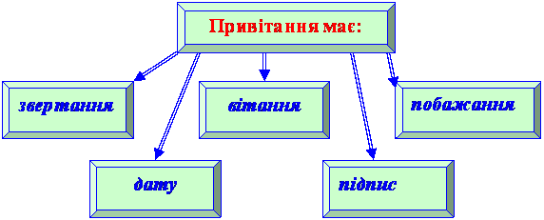
- А зараз візьміть чарівні ручки. Послухайте своє серце, подумайте, чого ви хочете найбільше побажати своїм рідним? (Учні записують свої вітання – робота в групах).
6. Повідомлення вчителя.
- Ми дуже гарно виконали усі завдання, були чемними та добрими, поділилися теплом своїх сердець. І саме зараз на нас чекає найцікавіший етап уроку – виготовлення листівки. Перш, ніж ми розпочнемо роботу, пригадаймо правила техніки безпеки під час роботи з ножицями.
(Діти пригадують правила)
7. Зимова майстерня.
Отож, ми завітали до чарівної майстерні. Спробуємо виготовити нашу листівку.
а) Процес виготовлення листівки бажань.
- По-перше, давайте пригадаємо як називаються люди, які полюбляють виготовляти листівки своїми руками ( кардмейкери)
- Звідки походить це слово і що воно означає? (походить з Європи; card – відкрита, maik – робити).
- Перш за все, хочу вам показати вже декілька готових листівок, які можна використати для зразка. На попередньому уроці ми з вами підготували заготовки для виготовлення листівки бажань.
- Техніка безпеки при роботі з ножицями.
- Отже, беремо картон (половину від листка А-4) та згинаємо йог навпіл. А тепер запрошуємо у гості чарівницю Фантазію (вона допоможе вам вигадати неповторний дизайн листівки) та приступаємо до роботи, прикрашаючи її заготовками і прикрасами.
б) Вклеїти вітання у листівку.
V. Підсумок уроку
Слово вчителя:
-Надіюсь, що всі ваші привітання щирі та знайдуть тих, кому адресовані. Ми бажаємо вам:

- гарно вчитися;
- бути добрими та чемними;
- завжди допомагати друзям;
- не вживати лихих слів;
- поважати старших;
- шанувати батьків, дідусів, бабусь;
- любити свою Україну.

VI. Домашнє завдання.
У святкові дні пограти на інструментах улюблені твори. Скласти привітання для своїх рідних та друзів.

